 Kinama, Quartier Gitega Av. N036

Tél : + 257 22 2112 51/ +257 79 669 002

Email :

BUJUMBURA-BURUNDI

Date •.4¥./4kI./20.gor——

# EXAMEN DE SERO-IMMUNOLOGSE

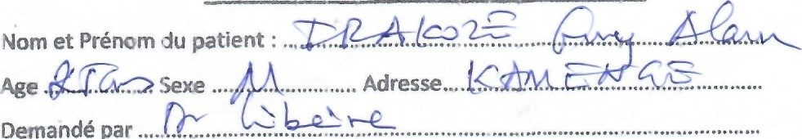

Demandé

par

......

l. TREPONEMATOSE : - VDRL ou RPR= _TPHA= il. GROUPAGE SANGUIN :

I'I.SALMONELOSES : - lgG :

-lgM :

1. SERO-DIAGNOSTIC DE L.A TOXOPLASMOSE :

-IEM

1. ARTHROPATHIES : -Arthri-test=
2. HELICOBACTER PYLORI : - AC-
3. 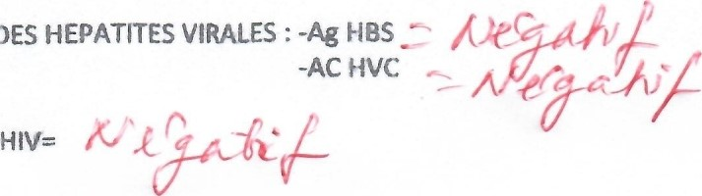SEROLOGIE DES
4. SEROLOÇIE

XI. TEST DE GROSSESSE=

## Chef de servjce de LABORATOIRE

Ruiumbura. Kinama. O.Giten. : 40022699597

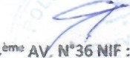

N

36

|  |  |  |  |
| --- | --- | --- | --- |
| о го    о -4 го    л о | Л л |  |  |



